ligur
- Le robot ULTIMATE 2.0 :

Le Robot Ultimate 2.0 se compose d'un jeu complet de structures mécaniques en aluminium anodisé de couleur bleue associées à une pince de préhension, à divers moteurs à courant continu, à des roues, des chenilles, des courroies en caoutchouc ainsi qu'à une électronique de commande programmable compatible avec les Arduino et à divers modules électroniques (transceiver Bluetooth™, capteurs, etc...).
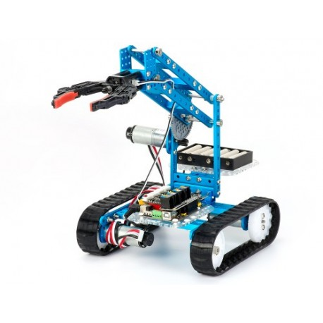
- Composition du système :

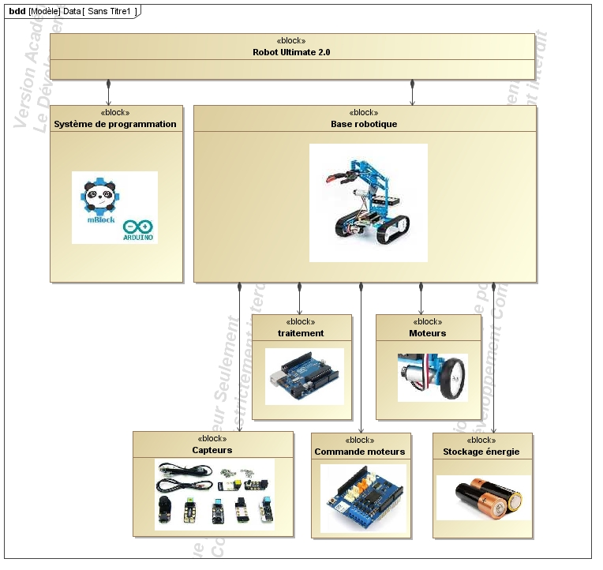

- Objectif :

L’objectif de cette activité est de générer la commande des cartes qui pilotent les moteurs du robot Ultimate 2.0.

- Organisation du système, la chaine d’informations :

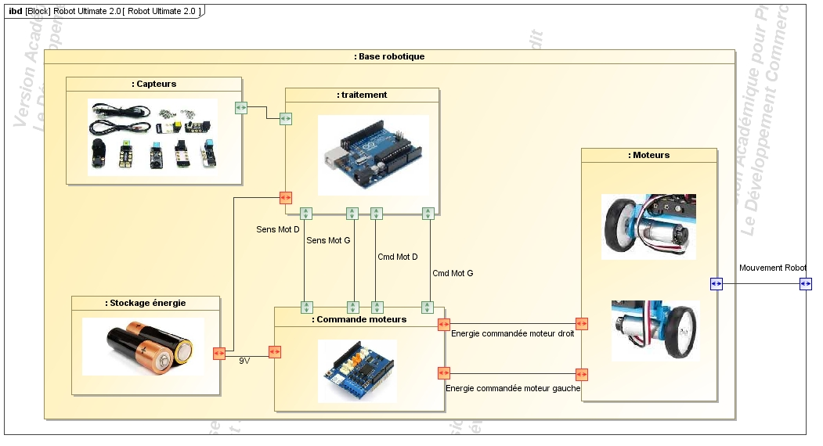

- Analyse théorique du moteur à courant continu :

Analyse des caractéristiques du moteur à courant continu :

- A l’aide des informations constructeur ci-dessous, relevez : (____/4)

- La tension d’alimentation du moteur :
9V DC
- L’ordre de grandeur du courant moteur en charge :
2A
- Le couple moteur en charge :

- La vitesse de rotation en charge :
135RPM +ou- 10%

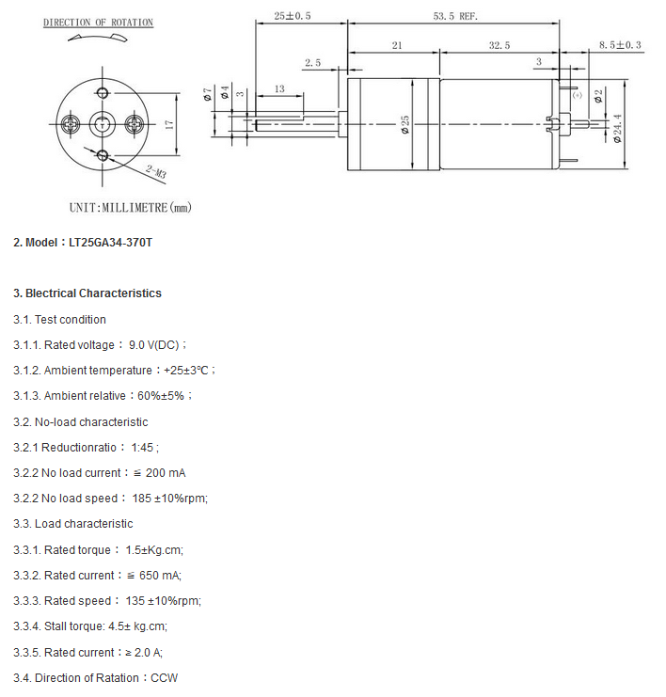

- Analyse de la carte de commande des moteurs :

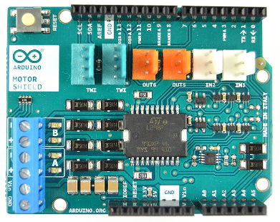

Branchement sur l’arduino :

Cette carte s’enfiche directement sur l’arduino. Les broches de pilotage de cette carte sont donc figées physiquement. Relever dans la documentation fournie les broches qui seront utiles : (____/6)

Fonction | Moteur A | Moteur B
Sens | D12 | D13
PWM | D3 | D11
Frein | D9 | D8

Utilisation de la librairie associée :

Après une analyse du programme exemple fourni avec la librairie « Motorshield master », voici les lignes de code qui seront utiles :

#include <MotorShield.h> // chargement de la librairie
MS_DCMotor motor(MOTOR_A); // déclaration de l’objet motor connecté sur les broches « A » de la carte motor shield
motor.setSpeed(255); // permet de fixer la vitesse du moteur de 0 a 255
motor.run(BRAKE); // moteur en mode frein
motor.run(RELEASE); // moteur libre sans frein
motor.run(FORWARD); // moteur en marche avant
motor.run(BACKWARD); // moteur en marche arriere

Utilisation de proteus pour simuler vos programmes :

Après avoir analysé le schéma structurel de la carte motorshield, vous pouvez simuler son fonctionnement en recréant les parties utiles comme suit :

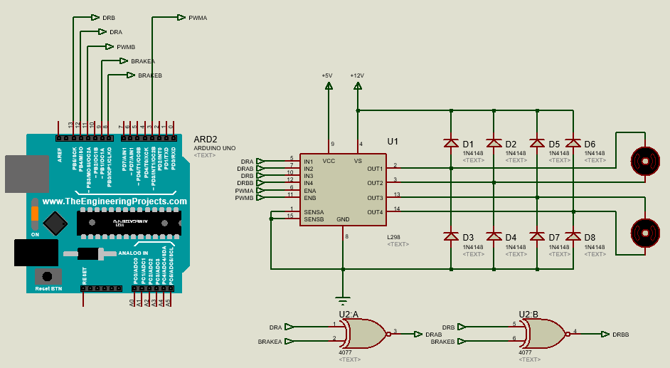

- Proposez un premier algorithme qui indéfiniment fait tourner le moteur A à vitesse max dans un sens 2 secondes, s’arrêter 1 seconde, puis tourner dans l’autre sens 2 secondes et s’arrêter 1 seconde. (____/2)

Début
Sélectionner le moteur A
Actionner le moteur
Le faire tourner à l’endroit pendant 2 secondes
L’arrêter pendant 1 seconde
Actionner le moteur
Le faire tourner à l’envers pendant 2 secondes
L’arrêter pendant 1 seconde
Fin

- Codez ensuite votre algorithme en utilisant les méthodes citées ci-dessus. Vous copierez ci dessous le code arduino commenté. (___/4).

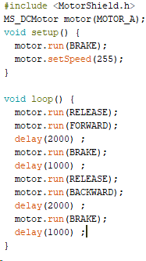

- Testez le bon fonctionnement de votre programme sous proteus avec le fichier « simu2_moteurs » fourni. Vous brancherez un oscilloscope « channel A » sur la broche PWMA avec les réglages ci-dessous afin de vérifier que la commande du moteur est bien au niveau logique haut. Faire vérifier par le professeur. (___/2).

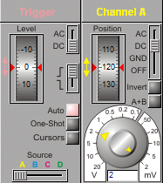

- Modifiez votre programme pour faire tourner le moteur à 50% de sa vitesse. Vous copierez ci-dessous la ligne modifiée. (___/2).

motor.setSpeed(127.5);

- Testez votre programme sous protéus. Vous brancherez un oscilloscope sur votre montage broche PWMA afin de visualiser le signal. Copiez ci-dessous le signal relevé. Que constatez-vous comme différence entre la commande à 100% et la commande à 50% ? (___/4).

La période est 2 fois plus courte

- Synthèse :

- A l’aide des TP sur l’acquisition de Bouton poussoir, proposez un algorithme qui en fonction de 4 boutons ( marche avant, marche arrière, droite et gauche) permet de piloter les deux moteurs comme suit :

BP | Moteur A | Moteur B
BP avant | AVANT | AVANT
BP arrière | ARRIERE | ARRIERE
BP droite | AVANT | ARRIERE
BP gauche | ARRIERE | AVANT

- Algorithme (___/2)

Le bouton gauche est relié au pin 4
Le bouton droit est relié au pin 5
Le bouton avant est relié au pin 6
Le bouton arrière est relié au pin 7

Si le bouton gauche est poussé
Faire tourner le moteur A dans le sens antihoraire
Faire tourner le moteur B dans le sens horaire

Si le bouton droit est poussé
Faire tourner le moteur A dans le sens horaire
Faire tourner le moteur B dans le sens antihoraire
Si le bouton avant est poussé
Faire tourner le moteur A dans le sens horaire
Faire tourner le moteur B dans le sens horaire

Si le bouton gauche est poussé
Faire tourner le moteur A dans le sens antihoraire
Faire tourner le moteur B dans le sens antihoraire

- Programme arduino commenté (___/3)

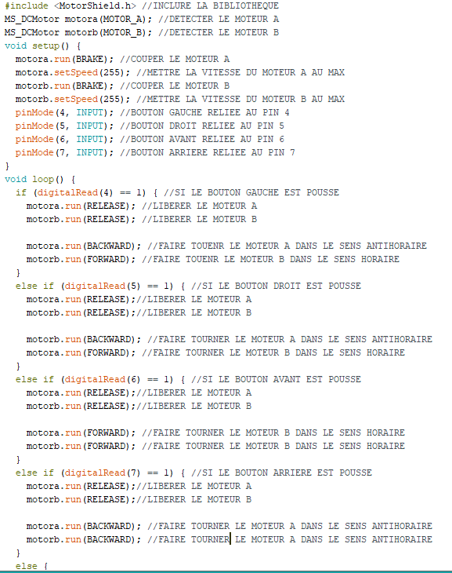

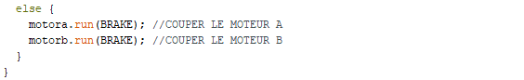
- Test sous proteus (___/1)

